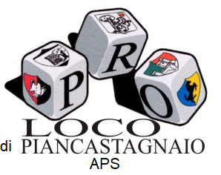

**P. IVA 01154630527 c.f. 90004190527**

**fax e tel 0577 784134 Viale A.Gramsci,1**

**53025 Piancastagnaio (SI)**

**PUBBLICAZIONE**:

In ottemperanza a quanto disposto dalla Legge 4 agosto 2017, n° 124

art. 1 commi 125-129 **“ Adempimento degli obblighi di trasparenza”**

e circolare n°2 del 11-01-2019 Ministero del Lavoro e Politiche Sociali.

Si dichiara che la Pro Loco di Piancastagnaio ha ricevuto nel corso dell’

**Esercizio 2021** i seguenti contributi:

|  |  |  |
| --- | --- | --- |
|  | **CONTRIBUTI AMMINISTRAZIONE COMUNALE 2021** |  |
| 19-gen-21 | Contributo realizzazione mostra “ANNIGONI” | 860.00 |
| 19-gen-21  19-gen-21 | Mandato Comune fatt.n°09 del 2020 Convenzione ufficio  Mandato Comune fatt.n°07 del 2020 | 1923.00  1000.00 |
| 12-feb-21  15-feb-21  13-07-21  16-ago-21  16-ago-21  06-set-21  22-ott-21  05-nov-21  10-dic-21 | Contributo per realizzazione Favoliamo Natale 2020-2021  Contributo per realizzazione “Penne Sconosciute”  Mandato Comune Convenzione ufficio 2021  Mandato Comune Convenzione Rocca 2021  Mandato Comune Convenzione Rocca 2021  Contributo progetto di comunicazione ( sito WEB )  Contributo progetto di comunicazione ( sito WEB )  Mandato Comune Convenzione Rocca  Contributo per realizzazione “Penne Sconosciute”  Piancastagnaio li 18-06-2022 | 1100.00  388.06  3577.00  3703.54  2798.46  4002.00  2802.00  2850.00  808.32 |